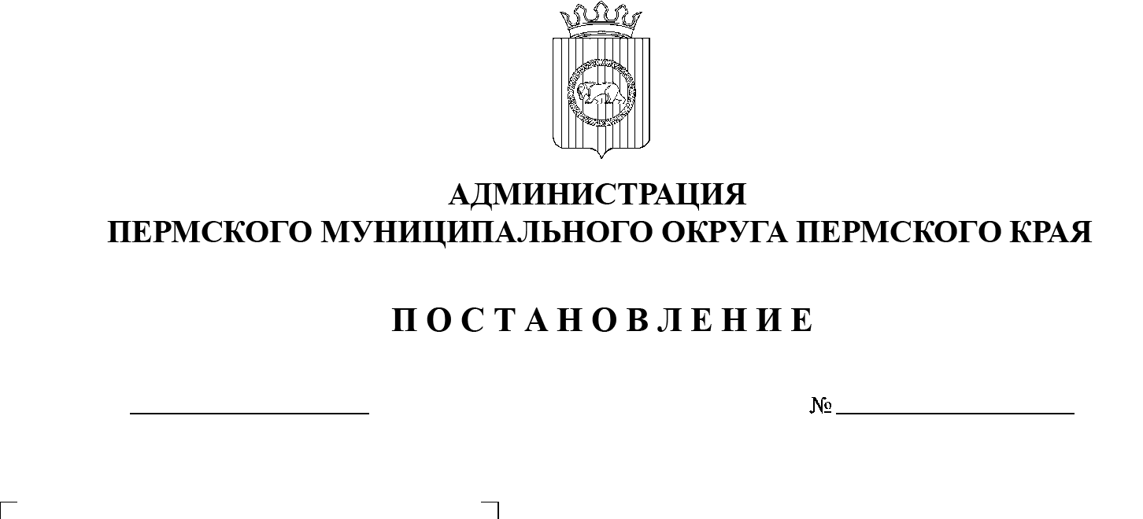

СЭД-2023-299-01-01-05.С-379

**Об утверждении Порядка**

**ведения единого учетного**

**реестра мероприятий по сносу**

**и выполнению компенсационных посадок зеленых насаждений**

**на территории Пермского муниципального округа Пермского края**

29.05.2023

В соответствии с пунктом 25 части 1 статьи 16 [Федерального закона от 06 октября 2003 г. № 131-ФЗ «Об общих принципах организации местного самоуправления в Российской Федерации»](https://docs.cntd.ru/document/901876063#7D20K3), пунктом 28 части 1 статьи 5, пунктом 6 части 2 статьи 30 Устава Пермского муниципального округа Пермского края, пунктом 4.2 раздела IV приложения 5 к Правилам благоустройства Пермского муниципального округа Пермского края, утвержденным [решением Думы Пермского муниципального округа Пермского края от 23 марта 2023 г. №  134,](https://docs.cntd.ru/document/571032259)

администрация Пермского муниципального округа Пермского края ПОСТАНОВЛЯЕТ:

1.  Утвердить прилагаемый Порядок ведения единого учетного реестра мероприятий по сносу и выполнению компенсационных посадок зеленых насаждений на территории Пермского муниципального округа Пермского края.

2.  Опубликовать (обнародовать) настоящее постановление в бюллетене муниципального образования «Пермский муниципальный округ» и разместить на официальном сайте Пермского муниципального округа в информационно-телекоммуникационной сети Интернет (www.permraion.ru).

3.  Настоящее постановление вступает в силу со дня его официального опубликования.

4.  Контроль за исполнением настоящего постановления возложить на   первого заместителя главы администрации Пермского муниципального округа Пермского края Варушкина И.А.

Глава муниципального округа В.Ю. Цветов

Приложение

к постановлению

администрации Пермского муниципального округа Пермского края

от 29.05.2023 № СЭД-2023-299-01-01-05.С-379

**ПОРЯДОК**

**ведения единого учетного реестра мероприятий по сносу и выполнению компенсационных посадок зеленых насаждений на территории Пермского муниципального округа Пермского края**

### I. Общие положения

Настоящий Порядок ведения единого учетного реестра мероприятий по   сносу и выполнению компенсационных посадок зеленых насаждений на   территории Пермского муниципального округа Пермского края (далее – Порядок) разработан в целях ведения единой системы регистрации и контроля за сносом и выполнением компенсационных посадок зеленых насаждений на    территории Пермского муниципального округа Пермского края в   соответствии с требованиями приложения 5 к Правилам благоустройства Пермского муниципального округа Пермского края, утвержденным решением Думы Пермского муниципального округа Пермского края от 23 марта 2023 г. № 134.

### II. Формирование и ведение Реестра

2.1.  Реестр формируется и ведется как единый информационный ресурс, в котором отражаются все данные о мероприятиях по сносу и выполнению компенсационных посадок зеленых насаждений на территории Пермского муниципального округа Пермского края, по форме согласно приложению к настоящему Порядку.

2.2.  Реестр ведется муниципальным казенным учреждением «Управление благоустройства Пермского муниципального округа Пермского края» (далее – Управление) на основании информации, поступившей из территориальных органов администрации Пермского муниципального округа Пермского края (далее – Территориальные органы), в административных границах которых осуществлены мероприятия по сносу и выполнению компенсационных посадок зеленых насаждений.

2.3.  Территориальные органы обеспечивают представление информации, необходимой для ведения Реестра, в Управление по форме согласно приложению к настоящему Порядку с использованием системы электронного документооборота ежемесячно, не позднее пяти рабочих дней после окончания отчетного месяца.

2.4.  Реестр ведется на государственном языке Российской Федерации. Допускается дополнительное написание названий зеленых насаждений на латинском языке.

**III. Контроль за ведением Реестра**

3.1.  Контроль за своевременностью и полнотой сведений, вносимых в Реестр, осуществляет Управление.

3.2.  Управление проводит анализ и проверку поступившей из Территориальных органов информации и вносит ее в Реестр не реже одного раза в месяц. Срок представления информации – до 10 числа месяца, следующего за отчетным периодом.

3.3.  В случае если информация для включения в Реестр не была направлена либо направлена неполная и/или недостоверная информация, Управление направляет в Территориальный орган письмо о необходимости представления информации либо направления полной и/или достоверной информации.

3.4.  Территориальный орган в срок не более трех рабочих дней со дня получения от Управления письма, указанного в пункте 3.3 настоящего раздела, устраняет выявленные несоответствия и представляет информацию для включения в Реестр.

### Приложение

### к Порядку ведения единого учетного реестра мероприятий по сносу

### и выполнению компенсационных посадок зеленых насаждений на территории Пермского муниципального округа Пермского края

**ЕДИНЫЙ УЧЕТНЫЙ РЕЕСТР**

**мероприятий по сносу и выполнению компенсационных посадок зеленых насаждений**

**на территории Пермского муниципального округа Пермского края**

.

|  |  |  |  |  |  |  |  |  |
| --- | --- | --- | --- | --- | --- | --- | --- | --- |
| № | Письменное заявление (дата поступления входящий номер, Ф.И.О. заявителя) | Количество и породный состав деревьев, планируемых к сносу, адрес их произрастания, местоположение | Акт комиссионного обследования (дата проведения обследования, дата утверждения и номер акта) | Решение, указанное в акте комиссионного обследования, количество разрешенных к сносу зеленых насаждений | Дата проведения мероприятий по сносу зеленых насаждений, количество снесенных зеленых насаждений | Данные о внесении восстановительной стоимости или выполнении компенсационных посадок зеленых насаждений | Акт о выполнении компенсационных посадок, количество воспроизведенных зеленых насаждений | Данные о замене саженцев в случае несоответствия их требованиям стандартов, технических регламентов |
| 1 | 2 | 3 | 4 | 5 | 6 | 7 | 8 | 9 |
|  |  |  |  |  |  |  |  |  |